**江苏省仪征中学2024-2025学年度第一学期高二地理学科导学案**

**1.2 地球公转的意义1**

研制人：刘永飞 审核人：秦文俊

班级：________ 姓名：________学号：_______ 授课时间：_______年_____月_____日

**【瞄准课标，明确考向】**

|  |  |
| --- | --- |
| 课程标准 | 学习目标 |
| 1.结合实例，说明地球公转运动的地理意义。 | 1.通过模拟演示，了解地球公转的特征。  2.理解黄赤交角和太阳直射点的移动规律。  3.能够运用地球公转和太阳直射点的移动规律解释生活中的一些现象。 |

**【导读——读教材识基础】**

阅读选择性必修一教材第7--9页

**【导学——培素养引价值】**

**任务1.**阅读教材P7，完成问题

(1)方向： ，从北极上空看 ，从南极上空看 。

(2)轨道：接近正圆的 ，太阳位于其中的一个焦点上。

(3)周期：365日6时9分10秒，称为 。

(4)速度：____月初，地球位于近日点附近，公转速度_______。____月初，地球位于远日点附近，公转速度_______。

(5)在下图中标注太阳、近日点、远日点、公转方向（北极俯视）。

地球公转示意图

**【导思——析问题,提能力】**

任务2.太阳直射点的回归运动

美国《自然》杂志发表了康斯坦丁·巴特金的一项研究报告，该报告指出：在地球形成初期，一颗偏离正轨的年轻恒星接近太阳，这颗恒星牵引正在形成之中的地球，最终使地球轨道与太阳轨道之间形成一个倾斜角。这个倾斜角就是黄赤交角，它影响太阳直射的范围，对地球的自然地理环境产生了巨大的影响。

（1）．在下图中标出黄道平面、赤道平面和黄赤交角的数值，用■标注具有太阳直射现象的范围。

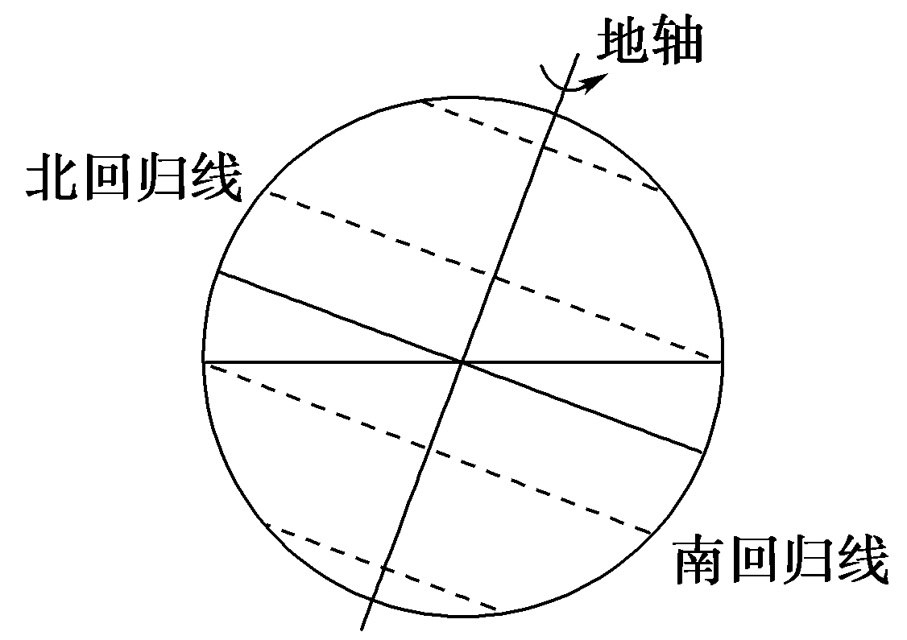

（2）在下图中画出太阳直射点回归运动的曲线图。

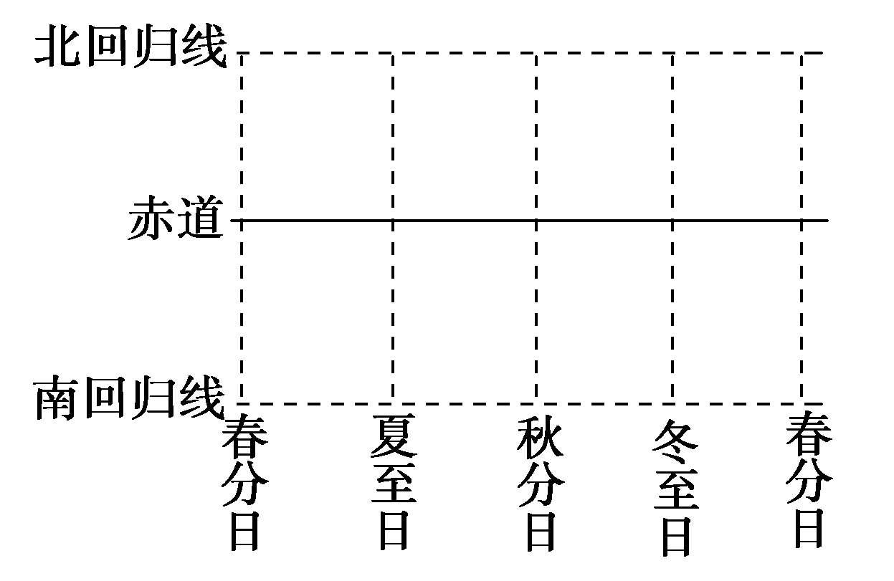

（3）若黄赤交角变为24.5°，太阳直射点的范围将会如何变化？

（4）在下图中标注地球公转方向、自转方向和北半球二分二至日。

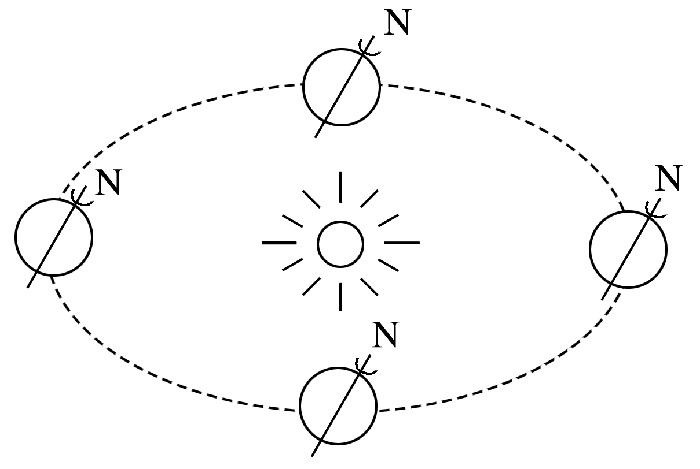

**任务3.阅读教材P14—17，完成问题。**

(1)熟记二十四节气名称，并在太阳直射点回归示意图中标出。推算各节气对应的大致日期。

(2)距离今天最近的是___________（节气）。写出此日太阳直射点所在的纬度位置__________。

(3)与“小寒日”太阳直射点纬度位置相同的节气是_____________。

**【导练——解例题，找方法】**

图为“地球公转的轨道示意图”，图中甲、乙、丙、丁四点将轨道均匀分成四等份。读图回答1～2题。

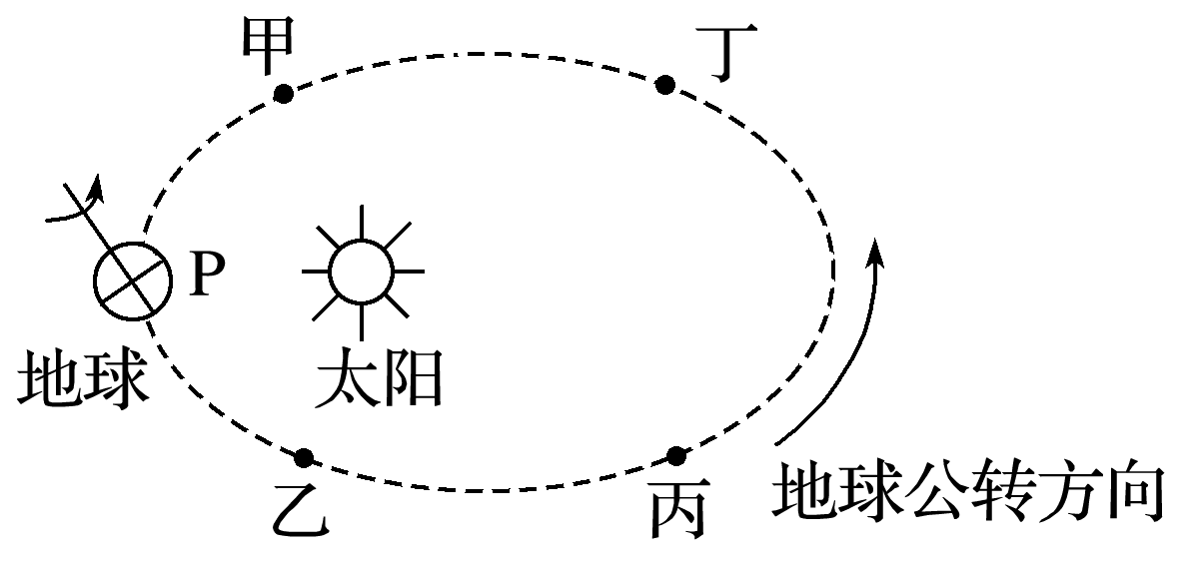

1．地球在公转轨道上运动所用时间最少的一段是(　　)

A．甲→乙 B．乙→丙 C．丙→丁 D．丁→甲

2．2022年7月24日14时22分，长征五号B遥三运载火箭在文昌成功发射。此日地球在公转轨道的位置距甲、乙、丙、丁四点最近的是(　　)

A．甲点 B．乙点 C．丙点 D．丁点

**【导悟——拓思维，建体系】**

自主构建本节课知识体系